«Утверждаю»
Директор МОАУ «СОШ № 5 г. Орска»
______________________Е.Ю. Панфёров

План мероприятий МОАУ «СОШ № 5 г. Орска» в период летних каникул в рамках акции
«Лето с наставником - 2023»
 | № пп | Дата проведения | Класс | Мероприятие | Ответственные | Очно\онлайн | Примечание
 |  | 1 июня День защиты детей | 5В класс | Экскурсия «Походный рюкзачок» | Земский А.А., | очно | 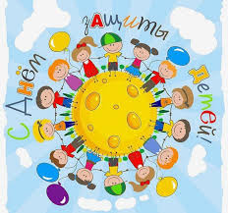
 |  |  | 2Б, 2В класс | Конкурс рисунков на асфальте «Лето, солнце, дети…» | Мазун Г.М., Багомедова П.К. | очно
 | 1 | 1 июня | на базе ЛДП «Улыбка» | Мастер-класс «Здравствуй, лето» | Ярмухаметова Л.Н (советник по воспитанию). |  | 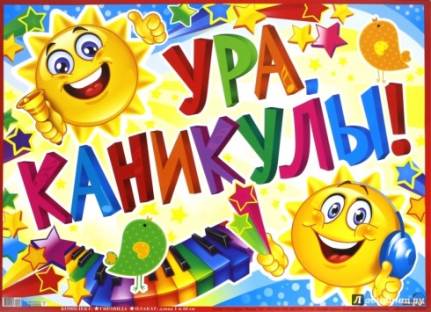
 | 2 | 1 июня | на базе ЛДП «Улыбка» | Игра «Вселенная лета» | Ярмухаметова Л.Н (советник по воспитанию). |  | 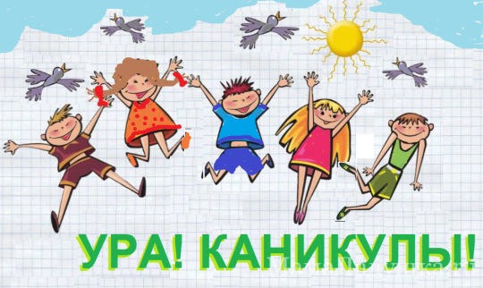
 | 3 | 3 июня Всемирный День Велосипеда  5 июня | 5А,5Б, 5В класс | Спортивное развлечение- соревнование «День велосипедиста» | Литвинчук Н.Н., Богдановав Е.А., Земский А.А. | Очно | 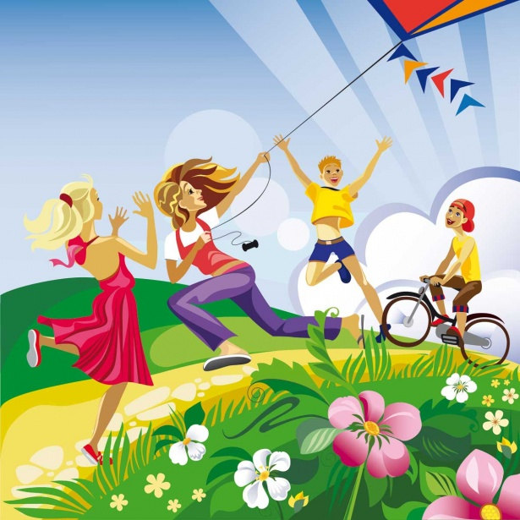
 | 4 | 6 июня День русского языка, день рождение А.С. Пушкина | 1А,3В, 6А, 5Д, | Флешмоб «Читаем Пушкина» | Лабурева И.А, Рязанцева Л.М.  Тохтуева Е.И.  Зятева Н.В. | онлайн  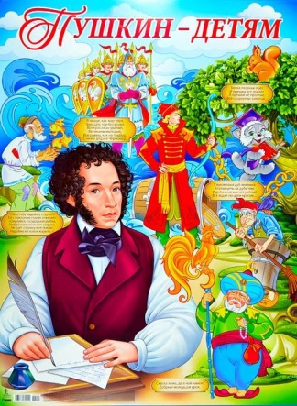 | Подбор текстового материала будет зависеть от возраста участников.  , для обучающихся начальной школы – сказки и стихотворения, для обучающихся основной школы – поэмы и повести, для старшеклассников – роман «Евгений Онегин».
 |  |  |  | «Пушкинский алфавит» (для обучающихся 7-9 классов). |  | Онлайн | Задание публикуется в группе школы ВК  Обучающиеся должны назвать как можно больше произведений Пушкина, начинающихся на определенную букву. Буквы можно загадывать по цепочке или для другой команды. Буквы выбираются согласно тем произведениям, которые знают школьники. Например: К – «Капитанская дочка», «Кавказ», «Кинжал» и др. Можно усложнить игру дополнительными вопросами по названным произведениям.
 | 5 | 12 июня День России  9 июня | 2 Д, 4Е, 7Г, 7Б | Мероприятие «Россия, мы дети твои» | Гуреева Е.Н.  Журавлева М.Э. Кубышко А.А.  Смирнова О.В. |  | 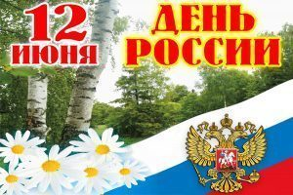
 | 6 | 13 июня | 6А,6Б,6В,6Г | Спортивные соревнования «Вперед, Россия» посвященные Дню России | Шевченкова Н.В. |  | 
 | 7 | 14 июня | 5Б | спектакль «В поисках сестры и брата» | Богданова Е.А.
 | 8 | 20 июня | 5 классы | Квест-игра «Здоровый образ жизни» | Ярмухаметова Л.Н. |  | 
 | 9 | 22 июня День скорби и памяти | 8Б, 8В классы  4Б класс | акция «Пусть свечи памяти горят…»  акция «Читаем детям о войне» | Хворост Л.С., Жапарова А.А.  Рознатовская И.В. |  | 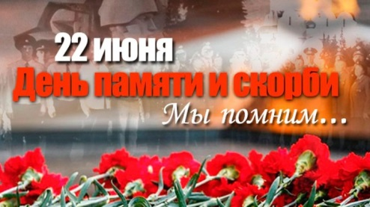
 | 10 | 26 июня | 7А,7Б,7В,7 Г | Соревнование по минифутболу | Шевченкова Н.В., Смирнова О.В.
 | 11 | 27 июня День молодежи | 10 класс | Развлекательное мероприятие «Летняя перезагрузка» | Ярмухаметова Л.Н. |  | 
 | 12 | 30 июня | 4 Г, 2Г классы | Спортивные состязания «Летний марафон» | Ковальчук Р.М. Бауэр Ю.С.
13 |  | 3 июля | разновозрастный | Час полезных советов «Безопасное лето» | Рождествина Е.В. | онлайн
14 |  | 3 июля | 4А | Туристический слет «Завтрак на траве» | Нураева Ф.Х. | очно | 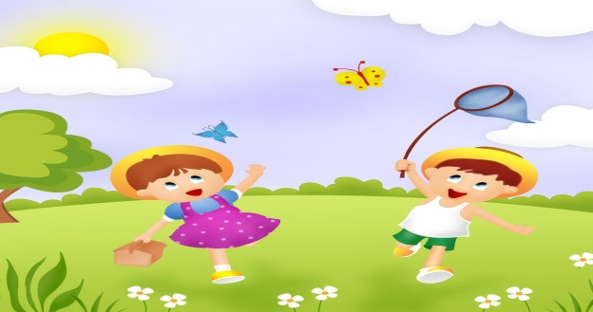
15 |  | 7 июля | 2А, 4А | Мастер – класс «Цветы России – своими руками» | Нураева Ф.Х. | онлайн
16 |  | 8 июля День любви семьи и верности | 8Д, 3Б,3А | Акция «Дружная семья» | Бибикова Д.Н., Попова О.В. Кудряшова Е.Г.
17 |  | 15 июля | 3Д | Поход «Экологическая тропа» | Жардаева С.К. |  | 
18 |  | 20 июля Международный день торта | 4В,4Е,6В | Акция «Я приду к тебе с тортом» | Рыжкова Е.М., Емельянова Е.А., Курбаева С.К. | онлайн | Праздник посвящен миру и дружбе между людьми, народами. Его девиз – «Я приду к тебе с тортом». В торжествах участвуют люди разных возрастов, национальностей и с разными кулинарными навыками.
19 |  | 28 июля День Крещения Руси | старшие классы |  | Пирогова Т.Г.
20 |  | 30 июля международный день дружбы | 1Б,1В, 7Д | турнир «100 затей для 100 друзей!» | Емельянова Е.А., Рыжкова Е.М., Федоренко О.А. |  | 
21 |  | 3 августа | разновозрастный | Шашечный турнир | Шевченкова Н.В. | очно
22 |  | 14 августа День физкультурника | разновозрастный | мероприятие «Игры нашего двора»
23 |  | 22 августа День Государственного флага РФ | 8Г, 6Г | Акция «Мой флаг-моя гордость» | Ерастова Л.В., Панова С.В. |  | 
24 |  | 23 августа День разгрома фашистских войск в Курской битве ( 80 лет) | разновозрастный |  | Смирнова О.В.
25 |  | 25 августа | 5 классы ( новые) | «Будем знакомы, будем друзьями» | Полякова А.Н. Догонкина Т.М.

